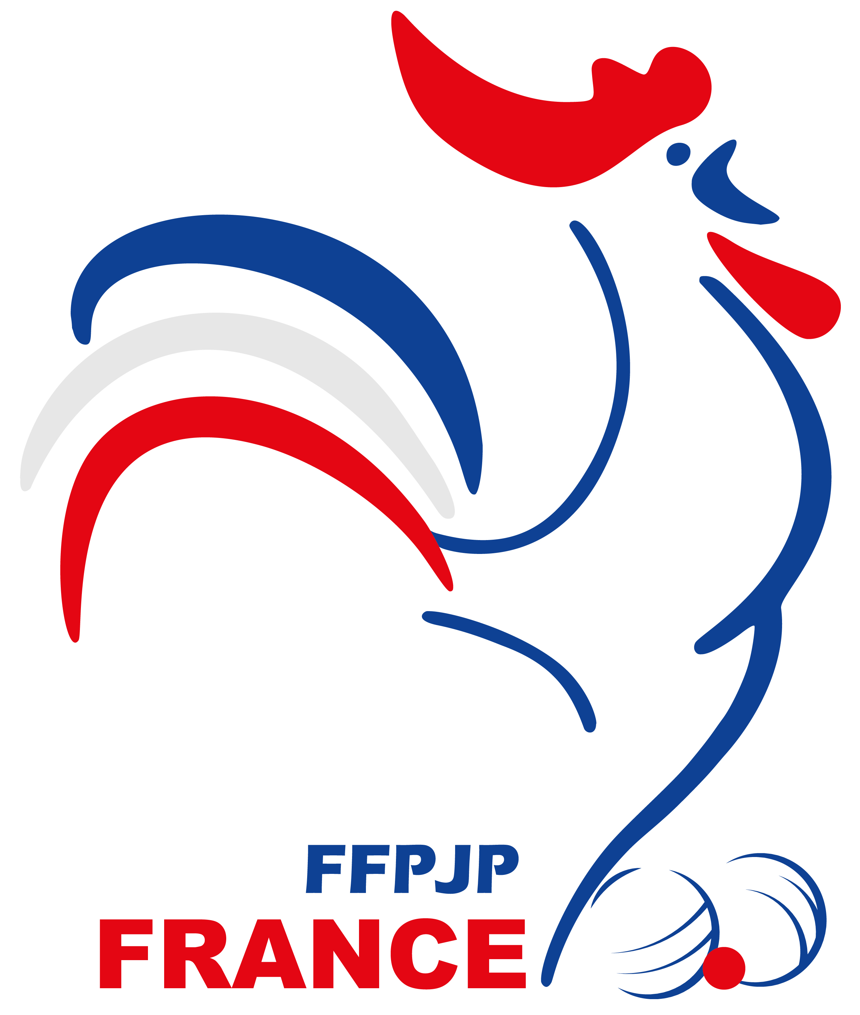
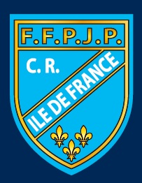
FÉDÉRATION FRANCAISE DE PÉTANQUE ET JEU PROVENÇAL
COMITE REGIONNAL DE L’ILE DE FRANCE
Box Avenue – 62, rue Hélène Muller – 94320 THIAIS
cr-iledefrance@petanque.fr
Paris – Seine et Marne - Yvelines – Essonne – Hauts de Seine – Seine St Denis – Val de Marne – Val d’Oise.
Agréée par le Ministère de la Jeunesse et des Sports

Thiais le, 20 octobre 2020

APPEL A CANDIDATURE

Mesdames, Messieurs,

Conformément aux statuts et au règlement intérieur du Comité Régional de l’Ile de France, l’ensemble des membres du Comité Directeur est à renouveler pour le prochain mandat (2021 à 2024 inclus) lors de notre prochaine assemblée générale, le 29 novembre 2020 à Versailles.

Les candidatures doivent respecter les critères d’éligibilité et doivent être adressées pour le 10 novembre 2020 soit :

- par courrier, au siège du Comité Régional, BOX Avenue, 62 rue Hélène Muller 94320 THIAIS
- soit par mail à l’adresse du Comité Régional, cr-iledefrance@petanque.fr

Chaque candidature devra comporter :

- Nom, Prénoms – Date de Naissance – Adresses (postales, mail - N° de téléphone) – profession, pour les retraités (es) : l’ancienne activité également – N° de licence et Comité d’appartenance (licence 2021 validé dans GESLICO) – Responsabilités actuelles comme dirigeant(e) ou pas.
Pour les candidats (tes) n’appartenant pas au bureau directeur d’un comité départemental, Il sera joint à cette candidature l’extrait de casier judiciaire n°3, https://casier-judiciaire.justice.gouv.fr/pages/accueil.xhtml
Tout dossier non-conforme ne pourra être pris en considération.

Le Comité Régional est composé de 17 membres (1 par département, 4 féminines, + le médecin qui devra nous préciser s’il est candidat au titre de médecin ou non).

Je vous prie d’agréer, Mesdames, Messieurs, l’expression de mes sentiments sportifs.
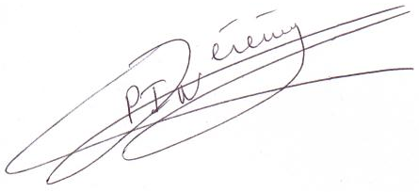

Jérémy PIN
Président CR IDF

